1.

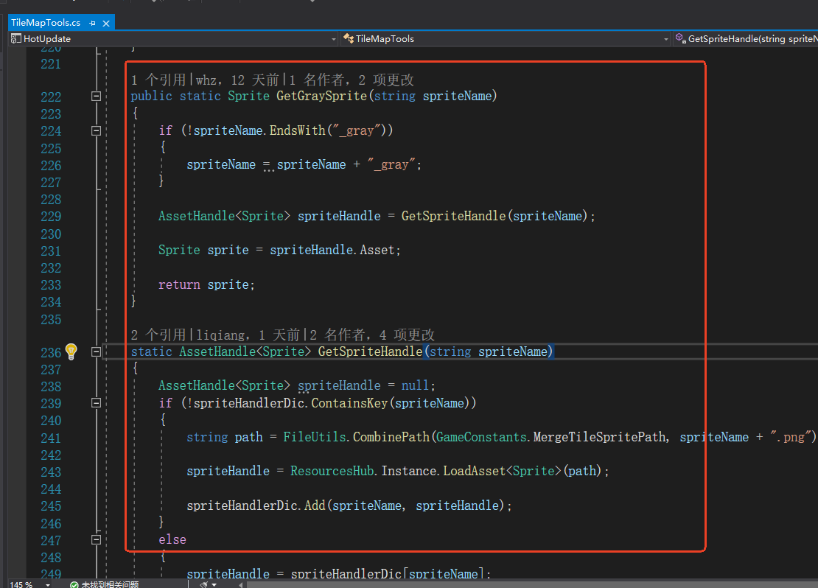

这一块添加一个 TileSpriteSystem